УДК 004.3
Антон Владиславович Холкин, студент, 1tonyhol1@gmail.com,
Гульшат Ильдусовна Гаптуллазянова, ст. преподаватель каф. АСОИУ, gigaptullazyanova@mail.ru
(г. Казань, Казанский национальный исследовательский технический университет им. А.Н. Туполева – КАИ)
Anton Kholkin V., Gulshat Ildusovna G.
(Kazan, Kazan National Research Technical University named after A. N. Tupolev – KAI)
СИСТЕМА ДИСТАНЦИОННОГО УПРАВЛЕНИЯ АВТОЗАПУСКОМ АВТОМОБИЛЯ НА ПЛАТФОРМЕ ARDUINO
CAR AUTOSTART REMOTE CONTROL SYSTEM ON THE ARDUINO PLATFORM
В данной статье описывается система дистанционного управления автозапуском автомобиля на платформе Arduino с применением микросхемы ULN2003A (DIP), нескольких реле SRD-12VDC-SL-C, DC-DC конвертеров 2-5А, диодов, резисторов и конденсаторов. Подробно поясняются принципы работы системы, приводится схема сборки, а также основные фрагменты программного кода. Также приводится пути возможной доработки проекта.
This article describes a remote car auto-start system based on the Arduino platform using a ULN2003A (DIP) chip, several SRD-12VDC-SL-C relays, DC-DC converters 2-5A, diodes, resistors and capacitors. The principles of the system are explained in detail, the assembly diagram is given, as well as the basic fragments of the program code. Also the ways of possible modification of the project are given.
Ключевые слова: система автозапуска, Arduino Uno, MQTT.
Keywords: autostart system, Arduino Uno, MQTT.
Введение
В большинстве отечественных автомобилей отсутствует функция дистанционного автозапуска, позволяющая заранее прогреть машину перед поездкой. Покупка и установка дополнительного оборудования для реализации данной функции является дорогостоящей процедурой. Цель данной работы – создать систему дистанционного управления автозапуском автомобиля, используя менее дорогие комплектующие.
Сейчас существует множество различных плат с микроконтроллерами, либо одноплатных компьютеров, подходящих для реализации необходимой системы. В силу меньшей стоимости, а также распространенности как самой платформы, так и модулей для нее, была выбрана Arduino Uno.
Аппаратная платформа для реализации проекта
Arduino Uno – это название аппаратных и программных средств для создания простых электронных систем автоматизации и робототехники. Система имеет полностью открытую архитектуру и ориентирована на непрофессиональных пользователей. Программная часть Arduino состоит из интегрированной программной среды (IDE), которая позволяет писать, компилировать программы и загружать их на аппаратное обеспечение [1].
Также для реализации дистанционного управления автозапуском необходимо использовать различные датчики, которые по своему назначению и технической реализации близки к понятию «измерительный прибор». Однако считывающие устройства обычно воспринимаются непосредственно человеком (через дисплеи, этикетки, панели, световые и звуковые сигналы и т.д.), в то время как показания датчиков требуют преобразования в форму, в которой человек может воспринимать информацию об измерении. Датчики могут входить в состав измерительных приборов, обеспечивая измерение физической величины, результаты которого затем преобразуются для восприятия опера-тором измерительного прибора. В проекте используется датчик температуры DS19B20, способный измерять температуру в диапазоне от -55^{о}С до +125^{о}С.
Кроме того, для управления системой применяется модуль связи SIM800L, также через него будет осуществляться передача данных термометра (миниатюрный GSM-модем, который можно использовать в различных проектах, таких как охрана дачи или дома, сигнализация в машине и многое другое. Данный модуль, по функционалу не чем не уступает обычному сотовому телефону и с его помощью можно, отправлять SMS сообщения, совершать или принимать телефонные звонки, подключаться к Интернету через GPRS, TCP / IP и многое другое. А также, модуль поддерживает четырех диапазонную сеть GSM / GPRS).
Также для работы всего функционала автозапуска используются микросхема ULN2003A (DIP), реле SRD-12VDC-SL-C, DC-DC конвертер 2-5А, диоды, различные конденсаторы и резисторы [2]. Полная схема сборки
показана на рисунке 1.
Принцип работы системы
Система будет запитываться от автомобиля через конвертер, уменьшающий входящее напряжение до необходимого для правильной работы автозапуска.
Связь с системой будет осуществлять через модуль связи SIM800L, который будет передавать информацию от тахометра для определения стадии запуска автомобиля.
Функционирование аналогового тахометра происходит по принципу электронного (цифрового) прибора. В механическом тахометре сигнал от коленчатого вала передается по проводке на специальную микросхему, которая и двигает стрелку по размеченной шкале циферблата и по этим данным мы можем увидеть обороты (RPM). На лягушку педали тормоза будет соединен провод (“Break”) для того, чтобы при нажатии педали, система выключалась.
Для связи с телефоном применяется протокол MQTT, созданный для передачи данных на удалённых локациях, где требуется небольшой размер кода и есть ограничения по пропускной способности канала. Вышеперечисленные достоинства позволяют применять его в этом проекте.

Рисунок 1 – Схема сборки
Для управления системой с телефона необходимо определить ряд команд, отвечающих за выполнение определенных действий. Так, например, команда на запуск автомобиля будет запускать следующую цепочку действий: модуль связи принимает сигнал на запуск; Arduino подает команды на микросхему ULN2003A (DIP), которая подает питание на реле, имитирующие поворот ключа; далее происходит запуск систем автомобиля. Также стоит отметить наличие конденсаторов, с помощью которых получается запастить необходимым количеством энергии для удачного запуска двигателя.
На рисунке 2 показана схема замка зажигания на примере машины Toyota VITZ с указанием важных контактов для подключения системы автозапуска [3].
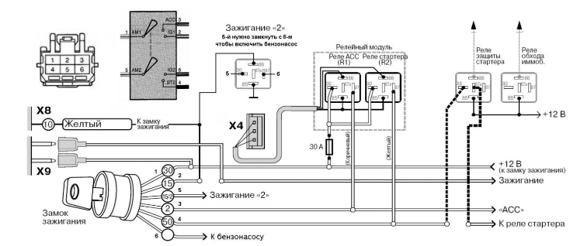
Рисунок 2 – Схема замка зажигания на примере машины Toyota VITZ
Программная реализация
Для реализации программной составляющей проекта необходимо определить список необходимых библиотек [4]:
- TinyGsmClient (использование функций GSM-модуля).
- PubSubClient (обмен сообщениями по протоколу MQTT).
- SoftwareSerial (реализация последовательных интерфейсов).
- OneWire (доступ к однопроводным датчикам температуры).
- DallasTemperature (для работы с температурными микросхемами Dallas).
- avr/wdt, watchdog (сторожевой таймер для оптимизации энергопотребления).
В таблице 1 представлены основные фрагменты кода программы.
Таблица 1 – Основные фрагменты программного кода
Наименование фрагмента и его описание | Фрагмент программного кода
Код для запуска двигателя с проверкой на текущее количество оборотов двигателя. | 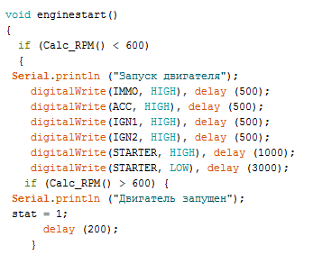
Код для остановки двигателя с проверкой на текущее количество оборотов двигателя. | 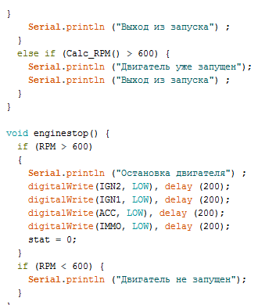

Заключение. В результате выполнения работы была создана система управления автозапуском автомобиля на базе Arduino Uno с полной программной и аппаратной реализацией. В дальнейшем планируется доработать систему, добавив иммобилайзер – противоугонное устройство, препятствующее запуску двигателя при попытке угона.
Список литературы
- Официальный сайт Arduino [Электронный ресурс] – URL: https://www.arduino.cc/ (Дата обращения: 02.10.2021).
- Официальный сайт Amperka.ru [Электронный ресурс] – URL: https://amperka.ru/ (Дата обращения: 02.10.2021).
- Устройство замка зажигания [Электронный ресурс] – URL: https://etlib.ru/blog/605-ustrojstvo-zamka-zazhiganiya (дата обращения: 03.10.2021)
- Белов А.В. Программирование микроконтроллеров для начинающих и не только / А.В. Белов. - СПб.: Наука и техника, 2016. - 352 c.

